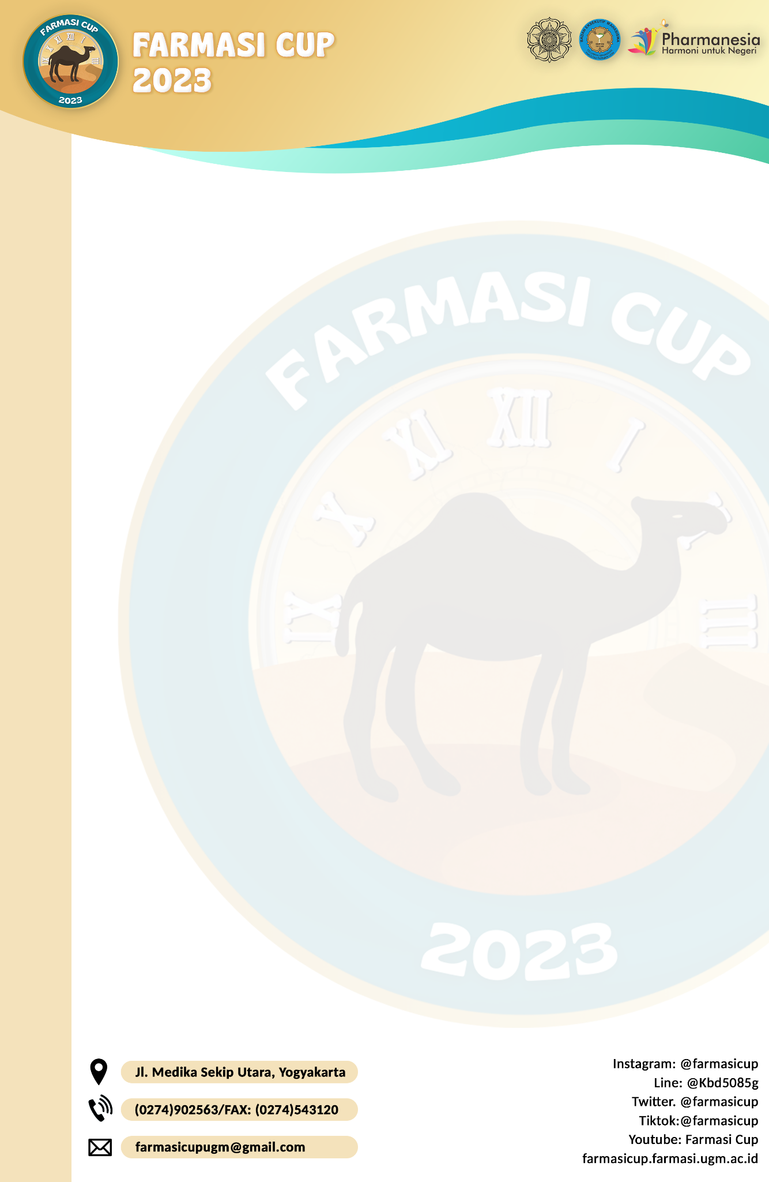**Surat Persetujuan BEM Mengikuti Farmasi Cup 2023**

**Futsal/Basketball Competition**

Sehubungan dengan diadakannya *event* Farmasi Cup 2023, saya yang bertanda tangan dibawah ini:

Nama :

Jabatan :

Instansi :

Alamat :

Selaku pihak yang bertanggung jawab penuh atas tim yang dikirimkan, menyatakan bahwa:

1. Ikut serta dalam kompetisi Farmasi Cup 2023.
2. Bersedia mematuhi segala peraturan dan memenuhi persyaratan yang telah ditetapkan oleh panitia Farmasi Cup 2023.
3. Bersedia mengikuti segala rangkaian acara sesuai dengan waktu yang telah ditentukan oleh panitia Farmasi Cup 2023.
4. Bersedia menjaga keamanan dan ketertiban selama kompetisi Farmasi Cup 2023 berlangsung.
5. Bersedia mematuhi protokol kesehatan yang disediakan oleh panitia Farmasi Cup 2023.
6. Bersedia menerima segala sanksi apabila tidak memenuhi atau menaati segala persyaratan yang telah ditentukan.

Demikian surat pernyataan ini kami buat dengan sebenar-benarnya untuk dapat digunakan sebagaimana mestinya.

.........., ........ ............. 2023

Penanggung Jawab,

(...........................................)